NYBRO – EMMABODA

INNER WHEEL CLUB

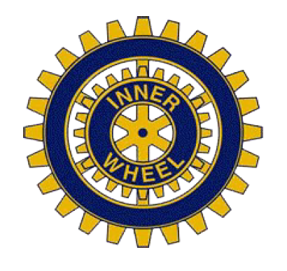

ÅRSBERÄTTELSE FÖR
VERKSAMHETSÅRET

2022-2023

